2.06 Rapid Entry and further Funktionalities
Projectile consist of various rapid entries, for example, absence entry (see also chapter 5.08.2 Absence Entry), the functionality “Billable Time” and the entry “Estimate Grade of Completion”.
Overview of Rapid Entries:
- Abwesenheiten und Abwesenheiten Mitarbeiter
- Fakturierbare Zeiten
- Normiert Zeiten (keine Standardfunktionalität)
- Reiseerfassung und Reiseerfassung Mitarbeiter
- Fahrtenerfassung und Fahrtenerfassung Mitarbeiter
- Spesenabrechnung
- Fertigstellung Schätzen
- Zeiterfassung sperren
Die Schnellerfassungen sind im linken Menü ...
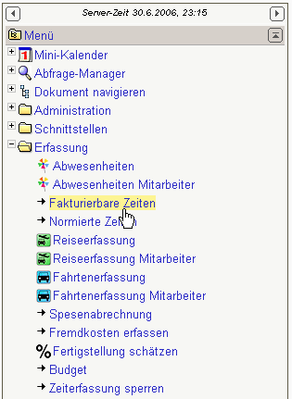
... und im oberen Menü hinterlegt.


